"METASSI" liefert einen schnellen Überblick über
- die aktuelle Wetterlage,
- bestehende Warnungen,
- GAFOR / Wettervorhersagen
Es wurde in der Programmiersprache BORLAND-PASCAL für IBM-kompatible Rechner entwickelt und auf zahlreichen Geophysikalischen Beratungsstellen getestet.
Die Dateneingabe erfolgt automatisch über Fernschreibadapter und eine bis drei serielle Schnittstellen des Rechners. Die Daten können über Fernschreibstandleitungen, Datenleitungen, über Funk (bei guten Empfangsbedingungen) als auch über den Satellitenkanal für "GeoBerT" aufgenommen werden.
Folgende Meldungen werden erkannt und abgespeichert:
METAR bzw. SPECI: von bis zu 4096 frei wählbaren Stationen (letzte Meldung)
TAF: von bis zu 4096 frei wählbaren Stationen (letzte Meldung)
SYNOP: von bis zu 8192 frei wählbaren Stationen (über 24 Stunden)
TEMP Part A und B: von bis zu 1024 frei wählbaren Stationen (über 24 Stunden)
RADAR: alle DWD-RADAR-Stationen (über 24 Stunden)
Dienstfernschreiben (werden für jeden Monat gespeichert)
Dienstmeldungen (wöchentlich)
sowie sämtliche Textvorhersagen, Warnungen usw. (täglich)
Systemvoraussetzungen
IBM AT bzw. kompatibeler Rechner mit 1 MByte Hauptspeicher
Empfohlen wird ein PC ab 486DX mit mindestens 40 MHz und 4 MByte Hauptspeicher sowie DOS ab 5.0
Der Einsatz von SMARTDRV kann „METASSI“ erheblich beschleunigen
Festplatte mindestens 50 MByte frei (bei vollem Versorgungsumfang)
Für die Sicherung von Wetterdaten sind jeweils 30–50 MByte erforderlich.
VGA Grafik
mindestens zwei serielle Schnittstellen
Drucker IBMGR (EPSON – oder HP – Emulation)
Plotter (HP-kompatibel)
Fernschreibadapter (Pegelwandler von 40 mA Einfachstrom auf V.24 mit Potentialtrennung) oder Modem bzw. freigeschalteten Satellitenempfänger
Mausbedienung ist selbstverständlich möglich.
Grundfunktionen
Ein speicherresidentes Programm überwacht ständig die Fernschreibleitungen, konvertiert ankommende Zeichen und legt sie in einem Pufferspeicher ab. Der Pufferspeicher fasst mindestens die Meldungen von 1 Stunde (bei einer Fernschreibgeschwindigkeit von 100 und 50 Baud). Sobald der Puffer zu 75 % gefüllt ist, ertönt ein Warnsignal im Lautsprecher des Rechners. Es ist also möglich, das Programm ohne Datenverlust zu verlassen und z.B. mit einem Textverarbeitungssystem zu arbeiten. Die Programme von "METASSI" werden über ein Menü aufgerufen. Dieses Menü kann frei gestaltet werden. Nur der Fernschreibempfang sollte auf dem ersten Platz verbleiben.
Folgende Funktionen sind standardmäßig installiert:
- Fernschreibempfang
- Wetterüberwachung
- Ausgabe METAR
- Ausgabe TAF
- Ausgabe SYNOP
- Wetterkarte (SYNOP)
- Wetterkarte (METAR bzw. SPECI)
- Wetterkarte (Grafik)
- Wetterkarte (zweite Einstellung)
- TlogP zeichnen
- Gebietsübersicht
- Ausgabe Zeitreihen
- Ausgabe Textvorhersagen
- Ausgabe Warnungen
- Ausgabe Höhenmaterial
- Ausgabe Sonstiges
- Ausgabe SYNOP-Tabelle
- Birdtamkarte
- Gitternetzkarte
- Radarkarte
- Senden
- Sicherung Wetterdaten
- Hilfe
Im Untermenü sind weitere Funktionen enthalten.
Installation des Programms
Das System wird mit dem Installationsprogramm INSTALL.EXE auf der Festplatte installiert. Wenige Angaben werden im Dialog abgefragt. Die Flugplatzkoordinaten werden für die Berechnung von Sonnenauf- und -untergang benötigt. Die Systemuhr des Rechners muss mittels SETUP auf ZULU-Zeit gestellt werden! Bei Betrieb über den Satellitenkanal wird die Systemuhr automatisch gestellt.
-Starten des Programms
Durch Eingabe von "METASSI" wird das Programm gestartet.
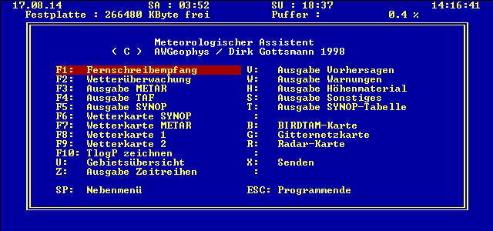
Abb. A1-01 Startbildschirm METASSI
Erläuterung zu den Funktionen
-Fernschreibempfang
Das Programm Fernschreibempfang liest den residenten Pufferspeicher aus, zeigt die Meldungen auf dem Bildschirm an, selektiert die Meldungen und speichert sie. Beim Empfang von bestimmten, frei wählbaren Meldungen (z.B. Fernschreiben, Warnungen) wird der Drucker zugeschaltet, der Bildschirm farbig gestaltet und eine Tonfolge gespielt. Wenn der Hintergrundempfang aktiviert ist, erfolgt der Fernschreibempfang zu jeder Zeit. Karten und andere Ausgaben werden dann laufend aktualisiert.
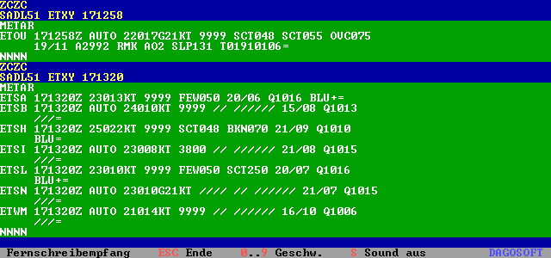
Abb. A1-02 Fernschreibempfang
-Wetterüberwachung
Von bis zu 10 frei wählbaren Flugplätzen werden die aktuellen Wetterbedingungen im Hintergrund überwacht. Bei Über- bzw. Unterschreitung der gewählten Schwellenwerte ertönt in unregelmäßigen Abständen (abhängig vom Datenempfang) ein Warnsignal.
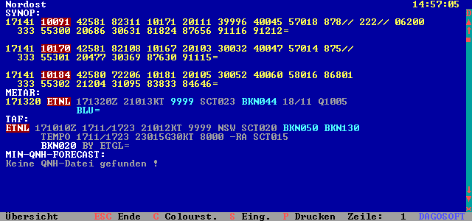
Abb. A1-03 Übersichtsseite
-Ausgabe METAR
Es werden METAR bzw. SPECI-Meldungen ausgegeben. Bei SPECI-Meldungen wird die Zeitgruppe rot hinterlegt.
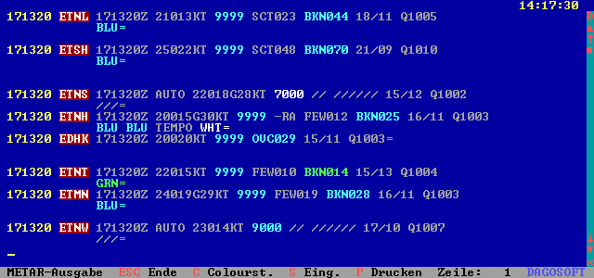
Abb. A1-04 Ausgabe METAR
-Ausgabe TAF
Wie METAR, es werden TAF-Meldungen ausgegeben.
-Ausgabe SYNOP
Wie METAR, es werden SYNOP-Meldungen ausgegeben.
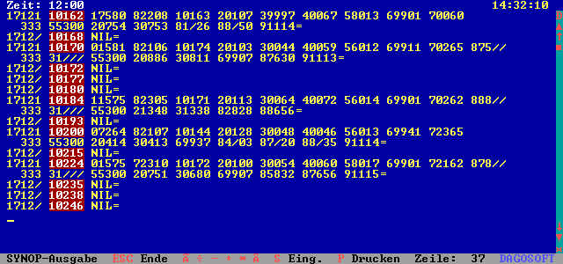
Abb. A1-05 Ausgabe SYNOP
-Ausgabe SYNOP-Tabelle
Es werden von jeweils 20 Stationen die flugmeteorologisch relevanten Daten in entschlüsselter Form ausgegeben.
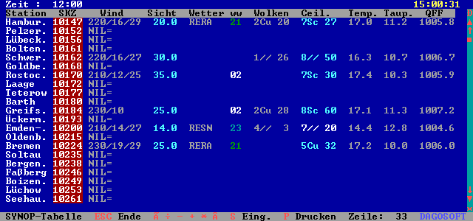
Abb. A1-06 Ausgabe SYNOP-Tabelle
-Wetterkarte SYNOP
Es wird die SYNOP-Wetterkarte ausgegeben. Über ein Menü können zwei Wetterelemente ausgewählt und kombiniert werden.
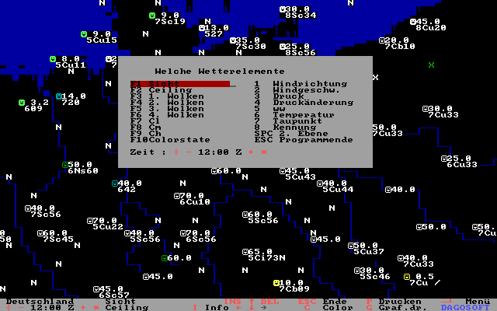
Abb. A1-07 Wetterkarte SYNOP
-Wetterkarte METAR
Es werden die METAR der Flugplätze angezeigt. Im Meldungsfenster wird zusätzlich der TAF dargestellt.
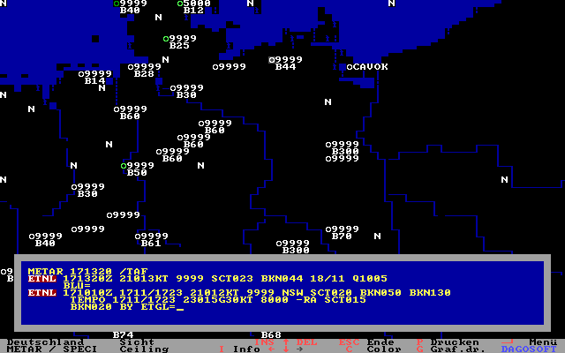
Abb. A1-08 Wetterkarte METAR
-Wetterkarte
Es wird eine grafische Wetterkarte ausgegeben. Über verschiedene Menüs kann die Ausgabe verändert werden.
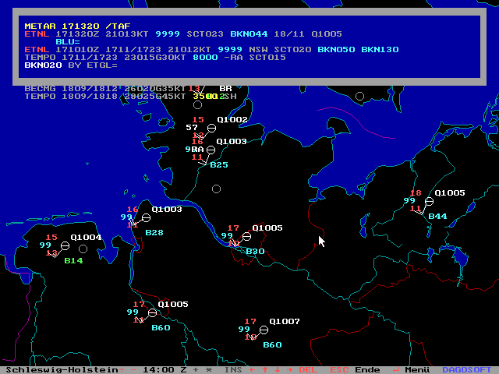
Abb. A1-09 Wetterkarte
-T,log p zeichnen
Über ein Menü kann eine Radiosondenstation ausgewählt werden. Es werden zwei Temps gezeichnet. Dabei können zwei Stationen oder Termine kombiniert werden.
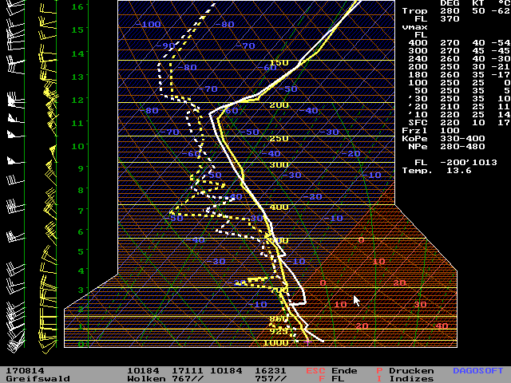
Abb. A1-10 Ausgabe Temp
-Ausgabe Zeitreihen
Über ein Menü kann eine Station ausgewählt werden. Von dieser Station werden von den letzten 24 Stunden folgende Wetterelemente als Zeitreihen dargestellt.
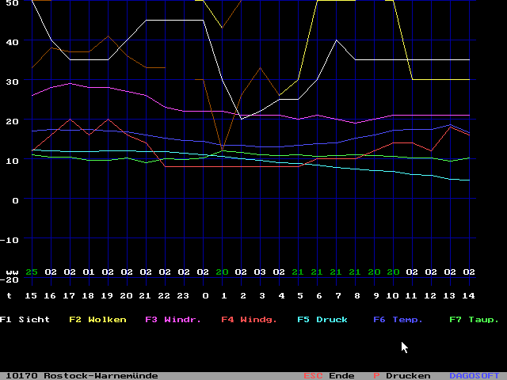
Abb. A1-11 Ausgabe Zeitreihe
BIRDTAM-Karte
Aktuelle BIRDTAM-Meldungen werden in die Karte eingetragen.
Gitternetz-Karte
Die BLM und BKFG-Gitternetzkarten werden angezeigt.
RADAR-Karte
Die RADAR-Karten des DWD-Radarverbundes werden als Film angezeigt.

